БЕЗОПАСНОСТЬ ДЕТЕЙ В СЕТИ ИНТЕРНЕТ
Обучение и воспитание, Советы родителям
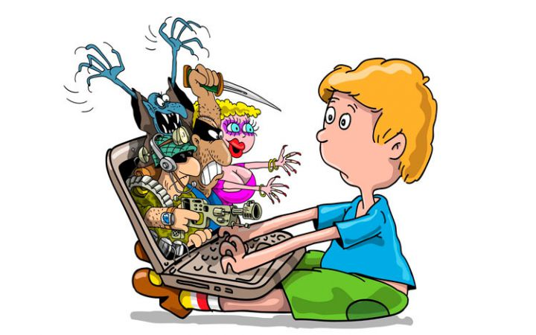
В настоящее время сеть Интернет получила огромное распространение, не только на работе, но и дома. Множество провайдеров по весьма низким ценам предлагает доступ во всемирную паутину. Интернет вошел в каждый дом. Детям, конечно, очень интересно покопаться в сети, найти, посмотреть что-нибудь интересное, поиграть в игры, скачать программу. Интернет еще называют «свалкой», где скопилось огромное количество информации.

БЕЗОПАСНОСТЬ ДЕТЕЙ В СЕТИ ИНТЕРНЕТ
Как же обеспечить безопасность детей в сети Интернет? Взрослые должны уделять этому большое внимание, так как надо понимать, что выходя в сеть ребенок может встретиться с различными видами угроз, о которых часто он просто и не знает.

Возможные опасности для ребенка в интернете
Возможность заражения вирусами. В современном мире есть множество вредоносного ПО, которое может передаться на Ваш компьютер по средствам почты, загрузки файлов. Дети же не понимают всю серьезность опасности, зачастую не обращают внимание на сообщения, которые посылает антивирусная программа.
Возможность доступа к нежелательному содержимому. «Гуляя» по сайтам, Ваш ребенок сам того не желая, может наткнуться на картинки порнографического характера, на кровавые сцены, рекламу наркотиков или алкоголя. Часто может случиться так, что появляется рекламный баннер на весь экран.
Возможность контактов с незнакомыми людьми. Теперь все чаще можно стать свидетелем того, что через социальные сети с ребенком знакомится человек, который представляется его сверстником. Цели у таких знакомств разные: возможность узнать личную информацию, склонить к какому-то действию, но ничего хорошего от такого общения ждать не приходится.
Возможность совершать покупки. Многие люди сейчас предпочитают совершать покупки дома. Интернет-магазинов становится все больше, а пользоваться их услугами очень просто, что и ребенок в силе заказать себе понравившуюся вещь.
В сети Интернет можно прекрасно общаться, отдыхать, обучаться. Но так же она таит в себе множество угроз и опасностей.

Как сделать Интернет безопасным для ребенка
- заходите в Интернет вместе с Вашим ребенком. Объясняйте что и как там устроено, побуждайте ребенка делиться своими впечатлениями, спрашивать совета;
- посоветуйте ребенку во время он-лайн игр, в чатах, в программах быстрого обмена сообщениями, где требуется регистрация человека, использовать вымышленное имя, а не настоящее. Совместно выберите ему ник, который не содержит личной информации;
- запретите ребенку выдавать свои личные данные (адрес, телефон, дорогу, по которой он ходит в школу и прочее);
- объясните, что общение в сети, это то же самое, что и в реальной жизни. То есть не нужно быть грубым, следовать правила хорошего тона, уважать собеседника;
- расскажите своему ребенку, что многое то, что они могут увидеть или прочесть в сети не является правдой, не стоит всему безоговорочно верить;
- так же контролируйте своих детей в сети с помощью специальных программ. Они помогут вам отделить вредоносное ПО, понять, какие сайты посещал Ваш ребенок, что он там делал.
Предотвратить возможность посещения нежелательных страниц помогут семейные поисковики. Популярные поисковые системы Яндекс и Гугл создали фильтры, для осуществления родительского контроля за детьми. Так, например, проект «Семейный поиск» предлагает Яндекс. Существует стоп-лист, в который включены запрещенные слова, при вводе которых выводится сообщение о том, что запрос не дал результата. Однако эффективность этого фильтра не 100%. Гугл так же предложил похожий фильтр для поисковика. Но есть несколько уровней безопасности: строгая, умеренная и без фильтрации.
Можно сказать, что если человек целенаправленно что-то ищет, то данные сетевые фильтры не спасут от нежелательной информации и их можно обойти.
Существуют так же детские поисковики, которые отличаются красочным интерфейсом и безопасностью.
На сегодняшний день безопасность в сети Интернет очень важна и в Ваших силах ее обеспечить для своего ребенка.

